Bydgoszcz, dnia 22. 11. 2013 r.

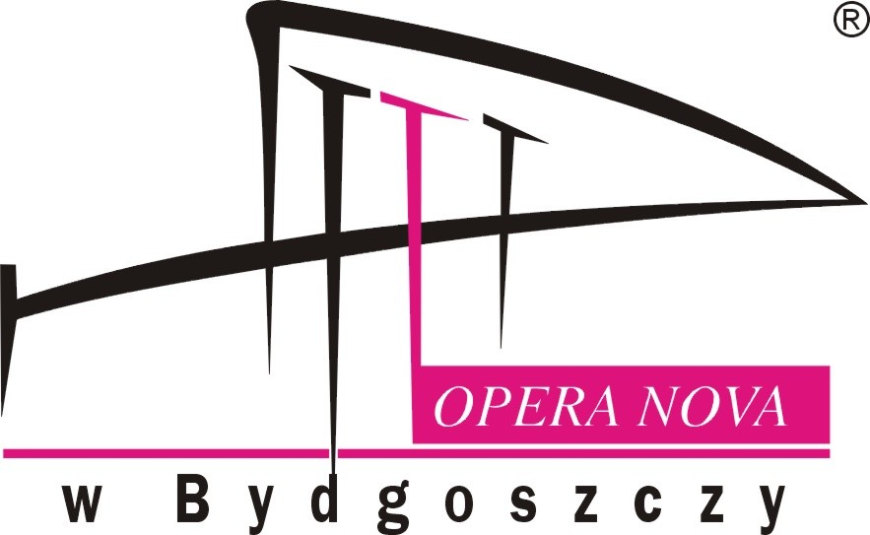

OGŁOSZENIE O WYBORZE OFERTY
W TRYBIE ZAPYTANIA OFERTOWEGO NR 18/2013
Nr sprawy: 3310-18/2013

Opera Nova w Bydgoszczy z siedzibą, przy ul. Marszałka Focha 5, 85-070 Bydgoszcz informuje, iż w wyniku przeprowadzonego Zapytania Ofertowego Nr 18/2013 dotyczącego„Dostawy czarnych, wizytowych koszul dla Opery NOVA w Bydgoszczy” została wybrana Oferta nr 3:

Firmy P.P.H. „HEKTOR” Elżbieta Matlejewska
ul. Toruńska 44
87-162 Lubicz
Cena oferty: 5 037,24 zł brutto

Uzasadnienie:
Oferta nr 3 spełnia wszystkie wymagania i oczekiwania Zamawiającego. Przedmiot zamówienia jest zgodny z opisem Zamawiającego. Cena oferty mieści się w kwocie jaką Zamawiający przeznaczył na realizację zamówienia.

Pozostałe oferty złożone w postępowaniu:

- Oferta nr 1 – Zakład Przemysłu Odzieżowego „Maria” Krzysztof Budzanowski, z siedzibą w Rybniku, przy ul. Podmiejskiej, 44-207 Rybnik
Cena oferty: 3 357,90 zł brutto.
Oferta nr 1 została odrzucona ze względu na brak opisu składu tkaniny, z której została uszyta koszula.
- Oferta nr 2 – Biuro Handlowe „Concret” sp. z o.o., z siedzibą w Bydgoszczy, przy ul. Gdańskiej 62, 85-021 Bydgoszcz.
Cena oferty: 5 075,23 zł brutto.
Oferta nr 2 została odrzucona, ponieważ skład tkaniny, z której uszyta została koszula nie jest zgodny z wymaganiami Zamawiającego opisanymi w Zapytaniu Ofertowym nr 18/2013.

